SANTO BONFITTO
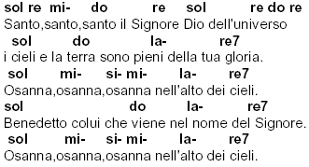
INTRODUTIO: RE LA7 RE
RE LA7 FA#- MI- LA7
Santo, Santo, Santo è il Signore
RE LA LA7
Dio dell’universo.
RE SOL MI- LA
I cieli e la terra sono pieni della tua gloria.
RE SI- FA#- SI- MI- LA LA7
Osanna, osanna osanna nell’alto dei cieli.

RE SOL MI- LA
Benedetto colui che viene nel nome del Signore.
RE SI- FA#- SI- MI- LA LA7
Osanna, osanna osanna nell’alto dei cieli.

RE SOL MI- LA
I cieli e la terra sono pieni della tua gloria.
RE SI- FA#- SI- MI- LA LA7
Osanna, osanna osanna nell’alto dei cieli.

